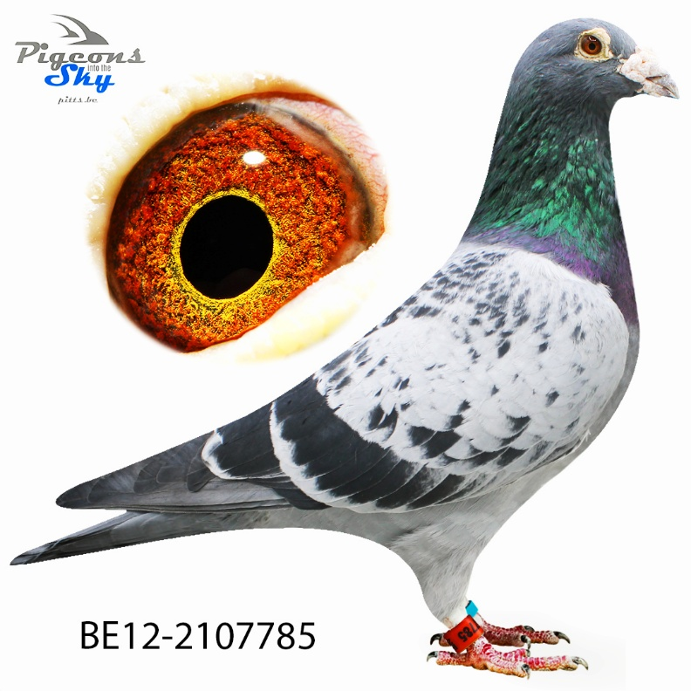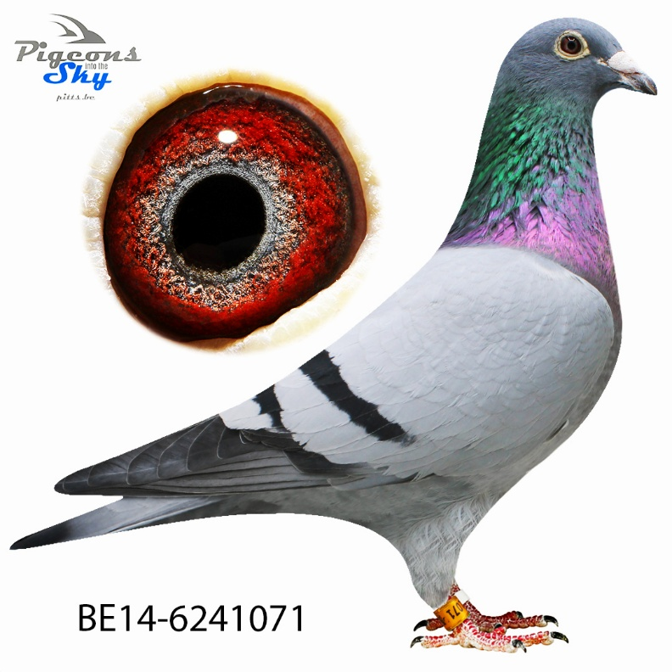
“De Super” BE12-2107785 x “Van Dyckske” BE14-6241071
‘De Super’ won oa
- Co-winner 3e Provinciaal Kampioenschap GHF 2013
- 1e Poitiers 204d./ 20e Poitiers 2688d./ 228e Nationaal Poitiers 13135d.
- 48e Chateauroux 3553d.
- 59e Argenton 3519d.
- 2e Bourges 74d.
- 5e Noyon 151d.
- 38e Gueret 1168d.
‚De Super‘ stamt langs vaders zijde van de Episode-lijn van Verkerk G&S. Episode won zelf de 19e Nationale Asduif Allround. Langs moeders zijde zien we de 155-duivin. Deze duivin was ook moeder van ‘Chateau’ die oa een 1e Provinciaal Vierzon won maar ook 3e Provinciaal Bourges. ‘De Super’ blijkt nu ook niet enkel alleen op de vluchten zijn waarde gehad te hebben maar is nu ook een stamvader van het hok.
‘Van Dyckske’ is een kleindochter van „De Kannibaal” van Dirk Van Dyck en stammoeder van het hok.
Kinderen, kleinkinderen & achterkleinkinderen bewijzen tot op vandaag de uitzonderlijke kweekwaarde van dit koppel en dit tot op Nationaal niveau.
De begeerde titel, 1e Nationale Asduif Grote Halve Fond KBDB Jonge duiven werd in 2019 behaald bij Van Den Abbeel-Van Paesschen door “Remco”, een kleinkind van dit koppel. Ook een zuster van “Remco” namelijk “Jolien” behaalde fantastische resultaten. Ook de kweekwaarde van “Jolien” kwam meteen tot uiting met haar dochter “Nikki” die 21e Nationale Asduif Allround KBDB Jonge duiven werd in 2020 met oa een 1e Nat.Z.Argenton 1752 duiven tevens goed voor een 7e plaats Nationaal tegen 9847 duiven. Ondertussen blijken ook de broers en zussen van “Remco” & “Jolien” bij de nieuwe tandem Van Den Abbeel-Peleman hun genen door te geven. Zo werd in 2023 een achterkleinkind van Cleopatra (Moeder van “Remco” en dochter uit “De Super” x “Van Dyckske”) 3e Nationale Asduif Grote Halve Fond KBDB Jonge duiven. In 2025 werd een kleinkind van Cleopatra nog 3e Provinciale Asduif Allround KBDB Jonge duiven.
Ook bij ons geeft een broer van “Remco” goede duiven waaronder “Den 873” die ondertussen 2 x 1/100 en 10 x 1/50 vloog.
Hieronder de belangrijkste kinderen van dit koppel :
BE12-239 ‘Late Super’
- Laat jong 2015 gerongen met oude ring
- Vader van Jack Sparrow
  - Topvlieger met 5 x 1/100
BE15-655 ‘Theos’
- Vader van 053/21 ‘Felix’
  - Bourges 7/ 682 Provinciaal 49/ 3869
  - Chateauroux 7/ 463 Provinciaal 39/ 2471
  - Argenton 13/ 454 Provinciaal 66/ 2736
  - Gueret 9/ 231 Provinciaal 117/ 1878
  - Sermaises 24/ 401
  - Bourges 15/ 159 Provinciaal 107/ 1305

- Vader van 052/21 ‘Nestsister Felix’ moeder van
  - 2e Provinciale Asduif Kleine Halve Fond Jonge duiven KBDB

  - Noyon 2/ 3557
  - Noyon 2/ 2678
  - Noyon 10/ 5611
  - Noyon 14/ 988
  - Orleans 16/ 8147
  - Orleans 16/ 3915
  - Noyon 32/ 3452
  - Pont 32/ 1363
  - Noyon 37/ 3557
  - Toury 42/ 1677
  - Noyon 49/ 1054
  - Noyon 50/ 4666

BE15-656 ‘Nefertiti I’
Nestzus ‘Theos’
- Moeder van 217-20 ‘Miss Orleans’
  - Orleans 60/17686
  - Sermaises 122/ 3371
  - Sermaises 235/ 3626
  - Sermaises 255/ 1709
  - Moeder van ‘Connery’
    - Bourges 1/ 682
    - Orleans 69/21087
    - Noyon 3/ 618
    - Vierzon 6/ 499
    - Vierzon I 47/ 2569
- Moeder van 826-23 ‘SuperBoy’
  - 2e Nat.Z.B1 Vierzon (443km) 749d. 2024
  - 2e Provinciaal Argenton (525km) 463d. 2025
  - 33e Nationaal Argenton 4077d.
  - Vierzon 1/ 142
  - Argenton 1/ 113
  - Noyon 3/ 503
  - Noyon 8/ 727
  - Vierzon I 35/ 2977
  - Melun 72/ 4129
BE16-534 ‚Nefertiti II‘
- Moeder van 053-20 ‚Power Girl‘
  - Chateauroux 2/ 540
  - Chateauroux 47/ 5465
  - Chateauroux 122/15322
  - Noyon 13/ 630
  - Sermaises 69/ 636

- Moeder van 054-20 ‚Blue Lightning‘
  - 3 x 1/100, 16 x 1/20 & 25 x 1/10
  - Sermaises 2/ 480
  - Ecouen 2/ 437
  - Argenton 1/ 181
  - Chateauroux 10/ 633
  - Argenton 26/ 1280
  - Sermaises 87/ 3923
  - Vierzon 72/ 2569
  - Argenton 3/ 105

- Moeder van 042-21 (In 2022 na 6 vluchten gepakt door roofvogel)
  - Vierzon 4/ 499
  - Bourges 8/ 682
  - Sermaises 4/ 112
  - Noyon 18/ 361
  - Ecouen 17/ 323
  - Noyon 23/ 436
  - Noyon 39/ 487
  - Sermaises 188/ 2058

- Moeder van 247-25
  - Noyon 13/ 573
  - Noyon 45/ 583
  - Chateaudun 59/ 423
BE16-573 ‘Cleopatra’
- Moeder van ‘Remco’
  - 1e Nationale Asduif GHF KBDB Jonge duiven 2019 (0,4496%)
  - Argenton 18/ 6657
  - Chateauroux 4/ 5165
  - Chateauroux 4/ 3930

- Moeder van ‘Jolien’
  - Argenton 16/ 5182
  - Chevrain 1/ 135
  - Chevrain 1/ 207
  - Vierzon 5/ 191
  - Bourges 4/ 160
  - Chateauroux 2/ 1107
  - Fau-aux-loge 1/ 387

- Moeder van 205/20
  - Chateauroux 26/ 823
  - Sermaises 39/ 2607
  - Argenton 40/ 5225
  - Noyon 49/ 845
  - Sermaises 131/1709
  - Bourges 438/6538
BE22-639 ‘Cleo’
- Moeder van winnaars oa
  - Vierzon 4/ 602
  - Noyon 4/ 503
  - Argenton 4/ 498
  - Toury 46/ 4522
  - Toury 29/ 565
  - Melun 265/ 4129
  - Noyon 44/ 586
  - Orleans 84/ 757
  - Orleans 230/ 3915
  - Noyon 42/ 573
  - Noyon 60/ 598
  - Noyon 44/ 423

